Отчет о проделанной работе МБУ ДК «Восток»
за период с 01 января по 9 января 2022 года

01.01 на городской площади прошла новогодняя дискотека. С пожеланиями к жителям обратился Глава Дальнереченского городского округа Сергей Старков. Праздничную дискотеки для жителей и гостей города провел ди-джей из Владивостока.

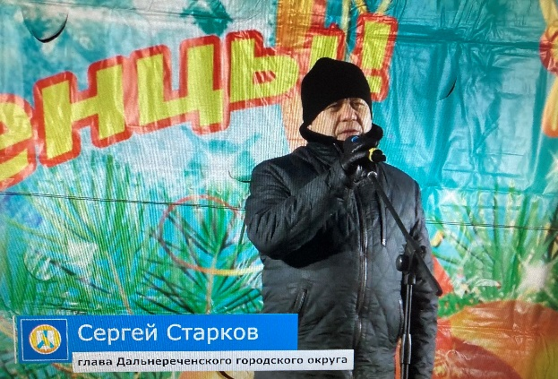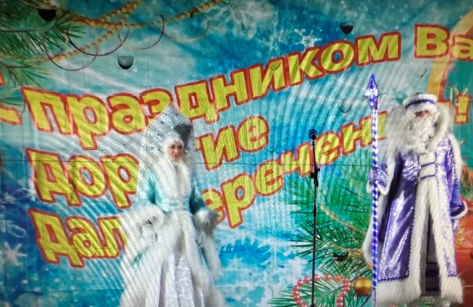

04.01 в ДК «Восток» прошел новогодний утреник для детей «Я не верю в Деда Мороза». Мероприятие мог посетить каждый желающий, сказочные герои увлекали детей в волшебный мир сказки, приключения, интересные конкурсы, танцы, игры и много другое, ожидало гостей мероприятия.
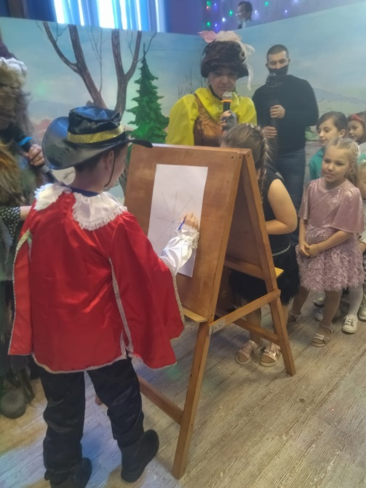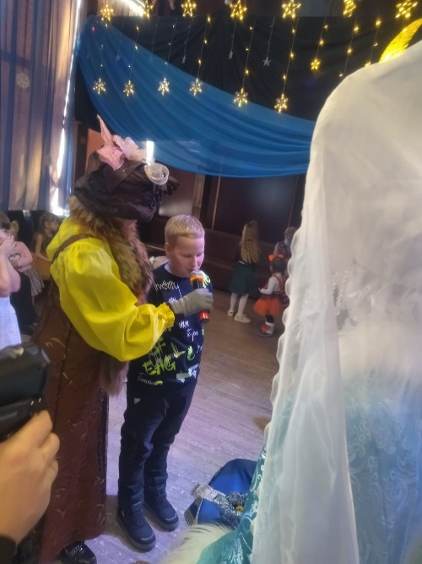

05.01 и 08.01 на городской площади прошли игровые программы для детей «Хороводы вокруг елки». Ледовый городок, горки, фотозоны, игры, сказочные герои, новогодняя музыка ожидала маленьких гостей и жителей города.
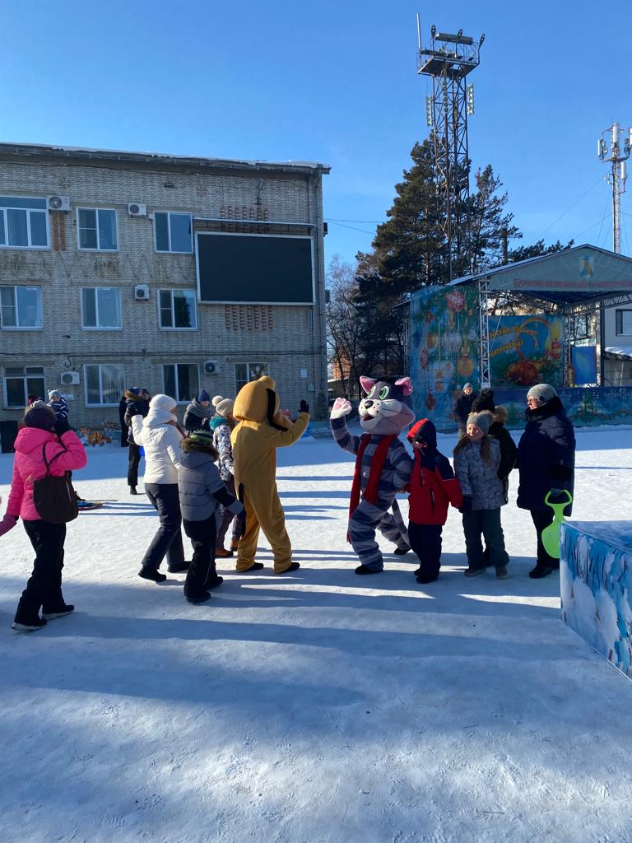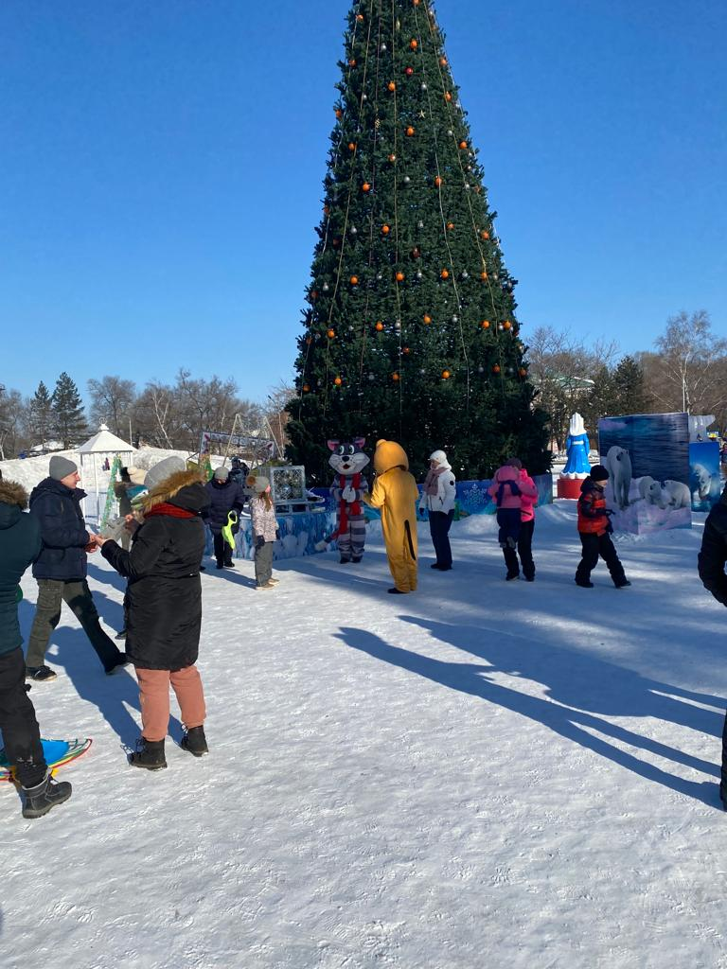
06.01 на городской площади прошел Театрализованный концерт «Светлый праздник рождества». Веселые ряженые, скоморохи, конь и петух, жадная купчиха, солисты и коллективы ДК «Восток» развлекали жителей города.
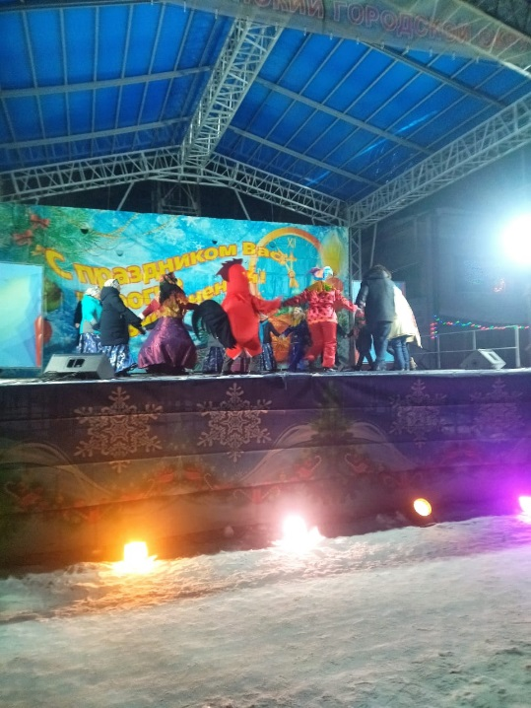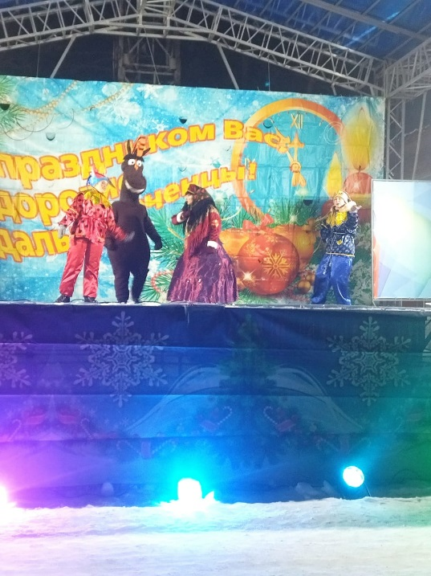

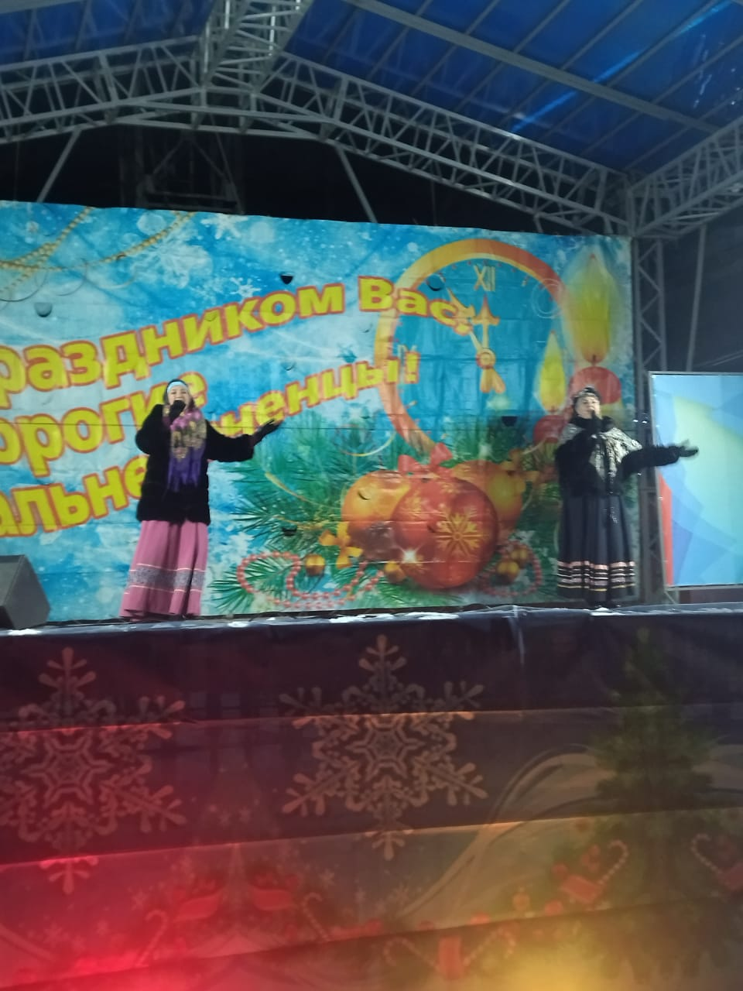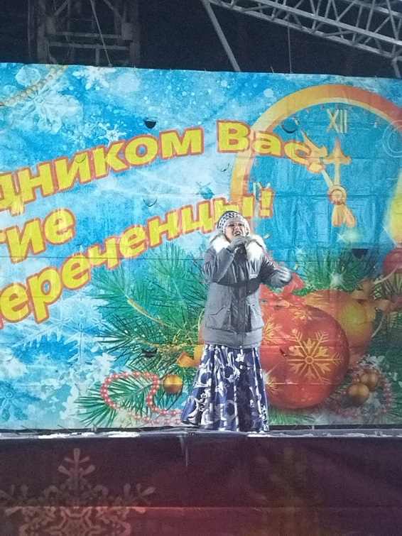
07.01 прошла онлайн публикация «Календарь памятных дат». 7 января 1878 года началось сражение с турецкой армией при Шейново (Болгария), в котором русские одержали стратегически важную победу в войне 1877-1878 годов.
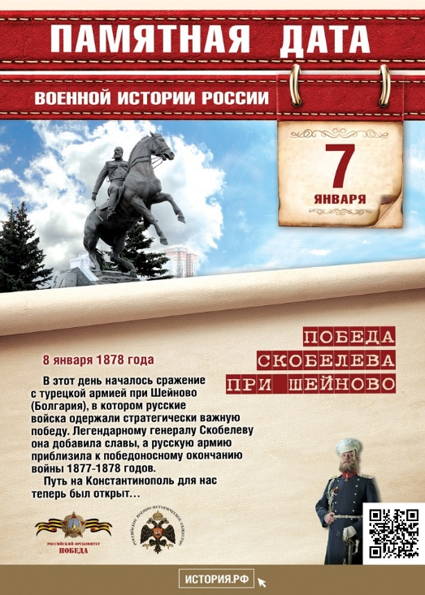

Отчет о проделанной работе Дома культуры имени В. Сибирцева
Отчет о проделанной работе клуба «Космос» с. Грушевое

04.01 прошла квест-игра для детей «Тайна волшебного сундука». На поиски волшебного сундука отправились две команды. Детский азарт повышался с каждым пройденным этапом. Призы, веселое настроение ожидало гостей мероприятия.
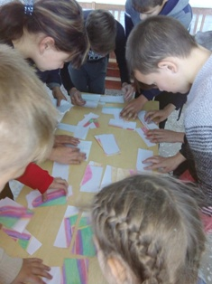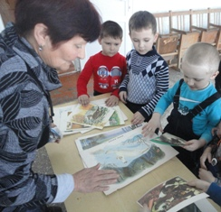

06.01 прошла познавательная игра для детей и подростков «Праздник старины глубокой». Программа включила в себя много интересного. Рождественские традиции и обычаи, игры, колядки, гадания.
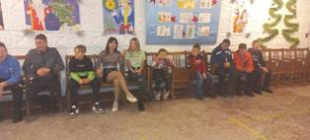
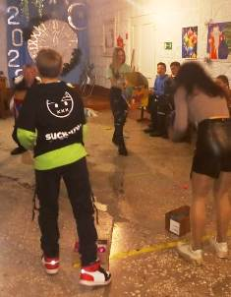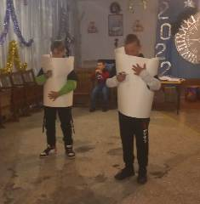

07.01 размещена онлайн публикация поздравление, «Поздравляем с Рождеством!».
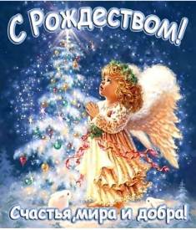
07.01 прошла развлекательная программа для жителей села «Свет Рождественской звезды». Все пришедшие на мероприятие с удовольствием гадали, играли, пели колядки. Позитивное настроение не покидало гостей на протяжении всего вечера.
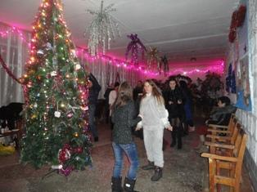
08.01 прошла игровая программа для детей «Народные игры». Мероприятие проходило на улице. Народные игры , в которые играли бабушки, родители. Ребята могли убедиться, что русские народные игры очень многообразны. С юмором и соревновательным задором прошло это мероприятие.
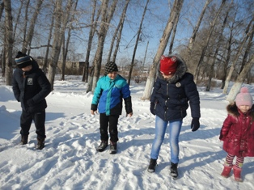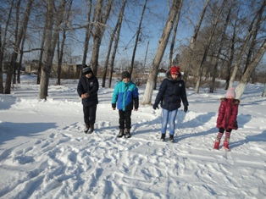

08.01 была размещена публикация онлайн-викторины для детей «Новогодние загадки».

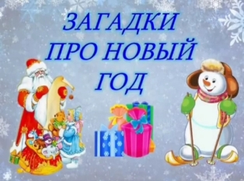

09.01 познавательная программа о истории праздника «Крещенские вечерки» прошла в клубе «Космос». Шуточные гадания, песни, беседы прошли для гостей мероприятия.
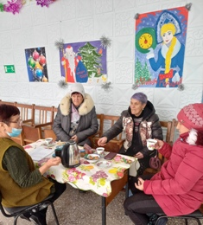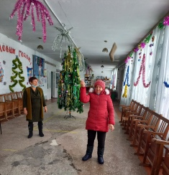

09.01 прошла конкурсная программа для детей «Зимние забавы». Мероприятие проходило на улице с играми и конкурсами.
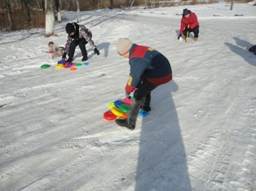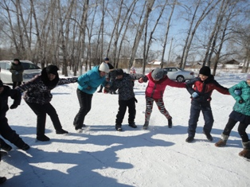

Отчет о проделанной работе клуба с. Лазо

01.01 прошла развлекательная программа для жителей села «Новый год отметим вместе – танцем, юмором и песней». Веселый праздник Новый год собрал жителей села Лазо. Танцы, песни и веселыми играми ожидали всех гостей.
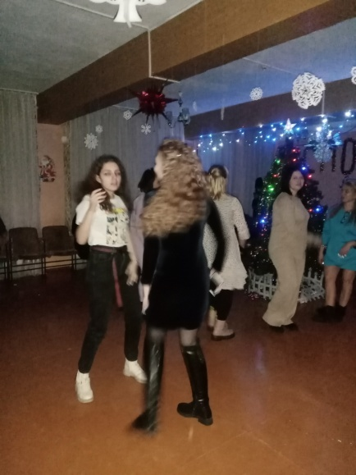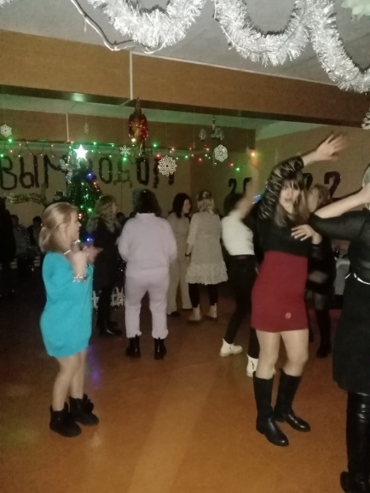

04.01 прошла онлайн – новогодняя викторина для детей «Загадки Матушки Зимы». Для ребят подготовлена веселая, зимняя, новогодняя викторина. Необходимо было отгадать вопросы и правильно на них отвечать.
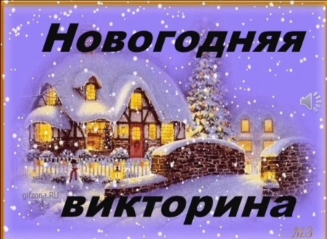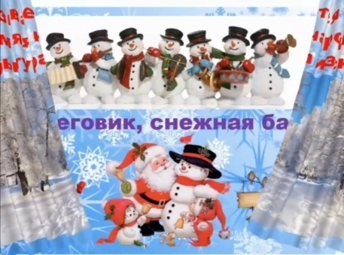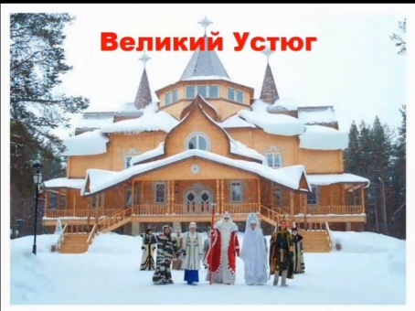

05.01 прошла онлайн – фотовыставка «Зимние пейзажи». В фотовыставке приняли участие жители села Лазо. В своих фотографиях они отображали красоту Приморской зимы.
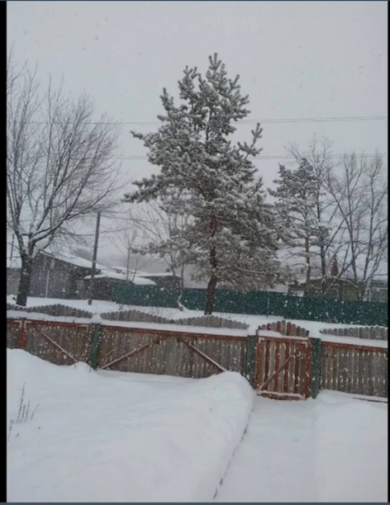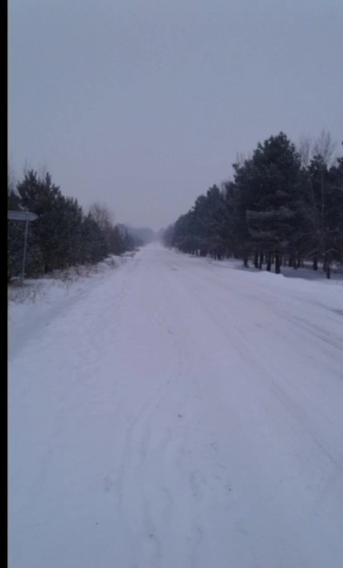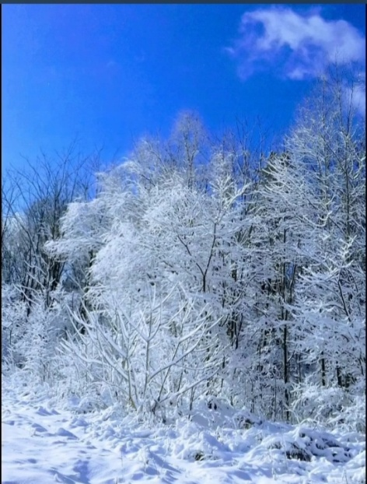

06.01 прошла конкурсно - развлекательная программа для детей «Зимней сказочной порой». Сочельник собрал не только маленьких жителей села Лазо, но и их родителей. Загадки, викторины, игры, хоровод возле елки и многое другое ожидало гостей мероприятия.
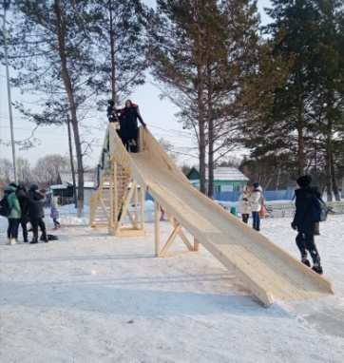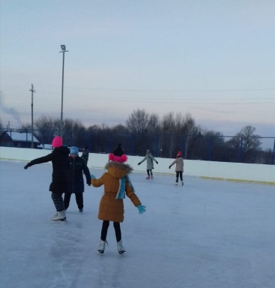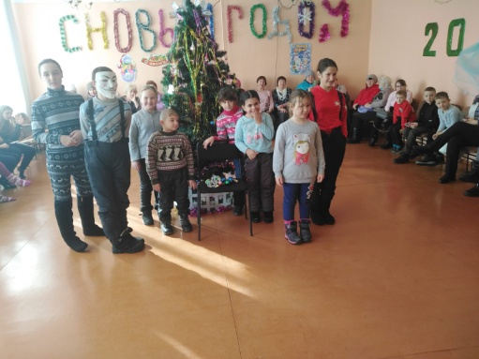
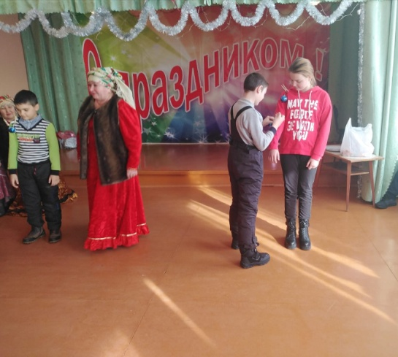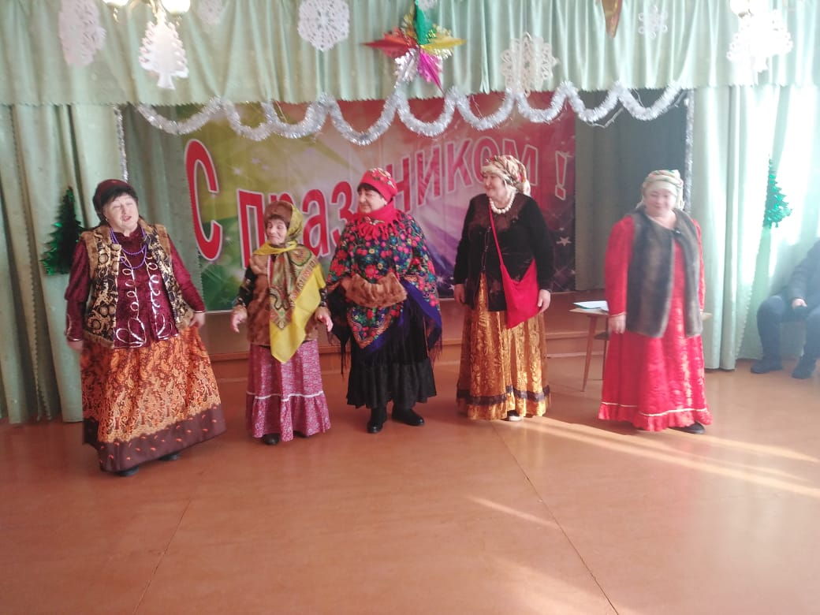
06.01 прошла развлекательная программа для жителей села «Под чистым снегом Рождества». Вечерняя программа для жителей села прошла в доброй, теплой обстановке.

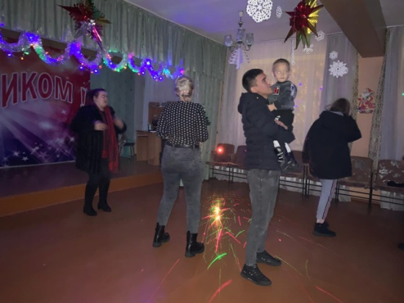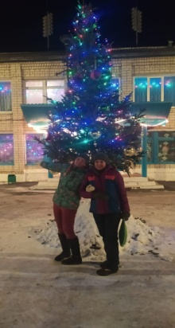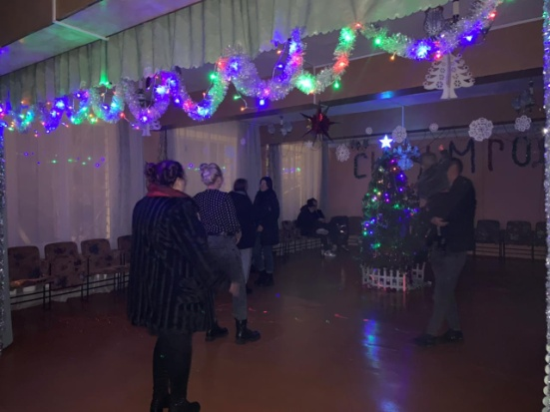

08.01 размещена онлайн познавательная программа «Рождественская открытка». В этой праздничной рождественской публикации рассказана история создания первой рождественской открытки.
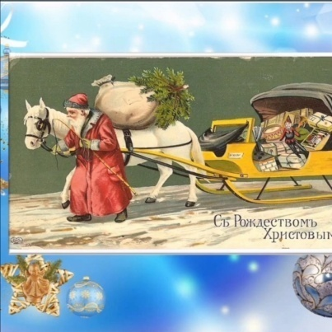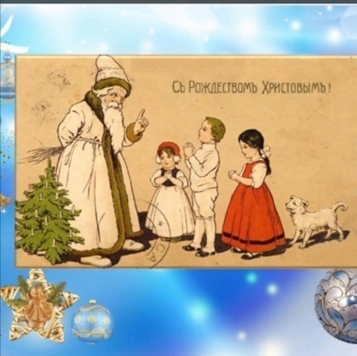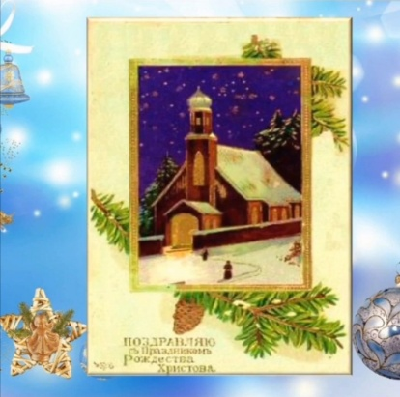

08.01 прошел Рождественский фестиваль «Щедрый вечер» г. Владивосток. Организаторами фестиваля стала Региональная общественная организация «Приморский центр украинской культуры Анатолия Криля «ГОРЛИЦА». Творческие коллективы Лазовского клуба, театральный кружок «Балаган» и вокальный кружок сольного пения «Поющие сердца» приняли активное участие в фестивале.
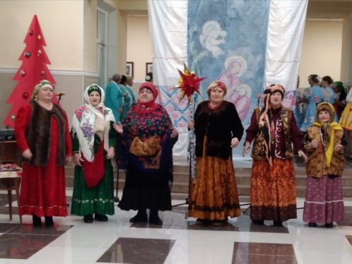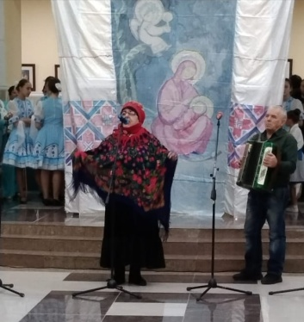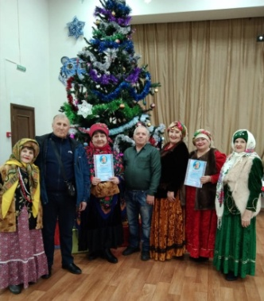
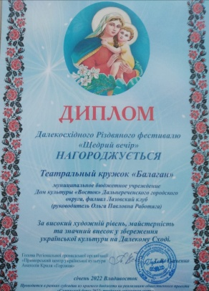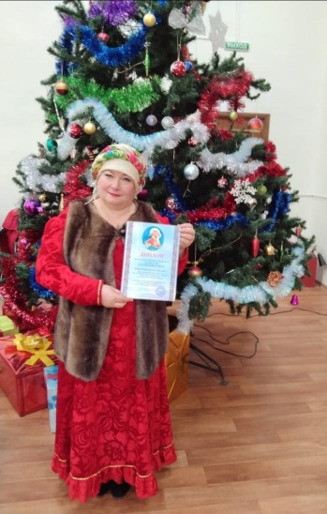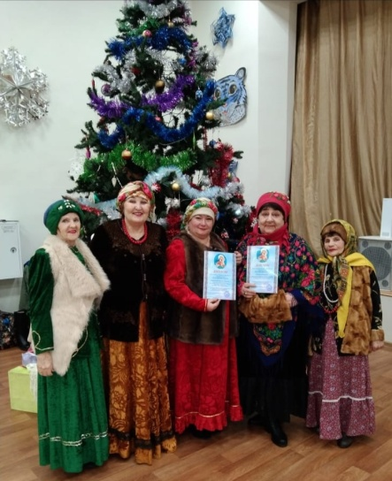

Отчет о проделанной работе Дома культуры имени В. Сибирцева

1.01 в 01-00, на площадке возле Дома культуры имени В.Сибирцева для жителей микрорайона, прошло театрализованное представление «Когда приходит Дед Мороз!». Под веселую музыку и поздравления Дедушки Мороза, люди танцевали, пели и водили хороводы.
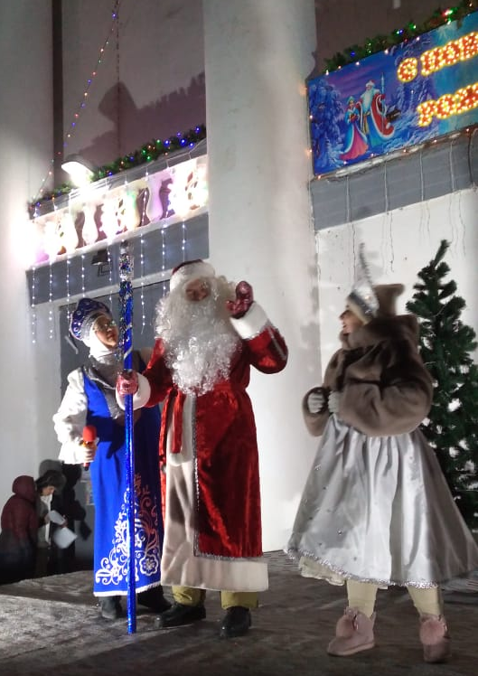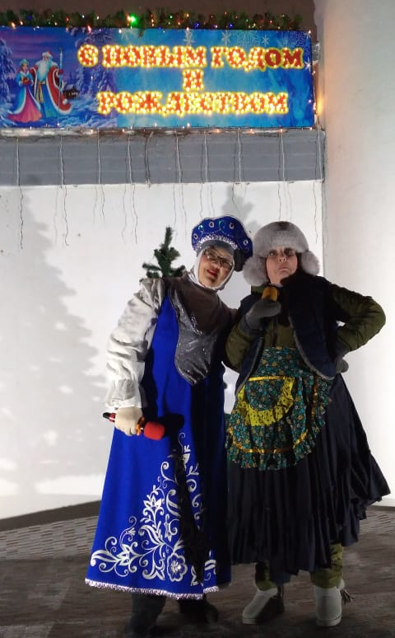

3.01, 6.01, 7.01, 8.01 для детей микрорайона прошли развлекательные мероприятия: игровая программа «Новогодний марафон», «Путешествие в Рождество».
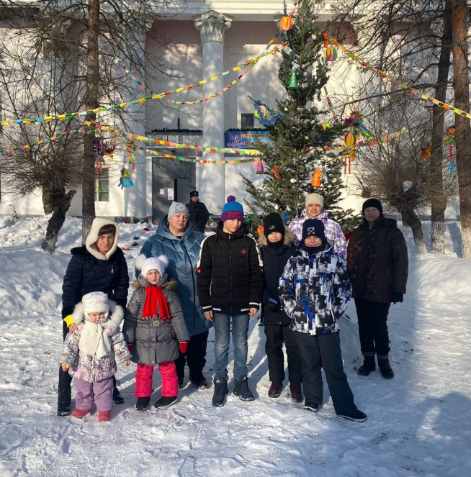
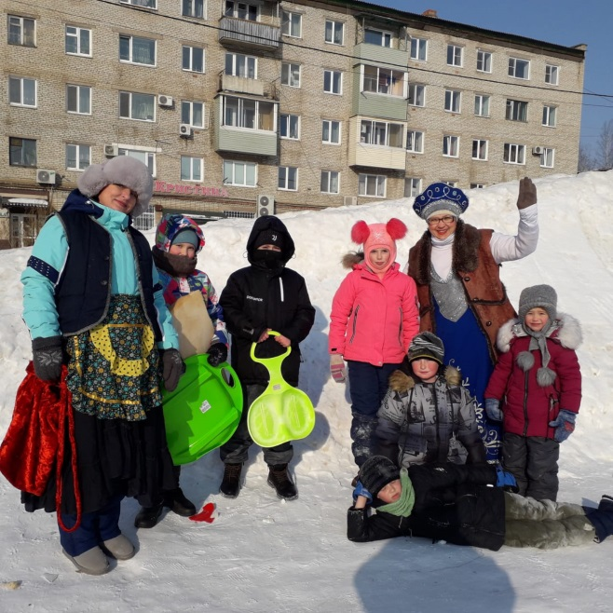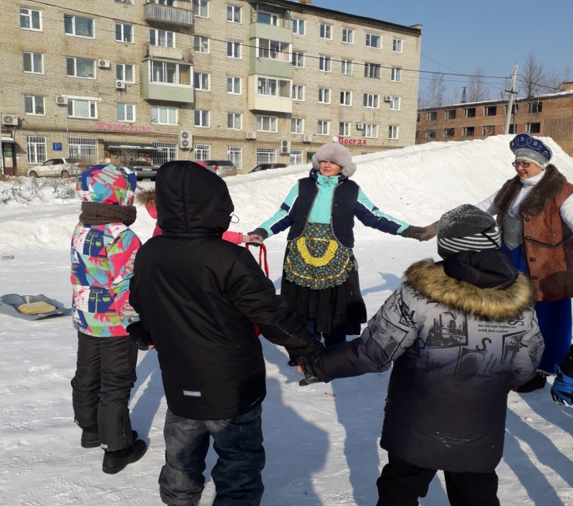
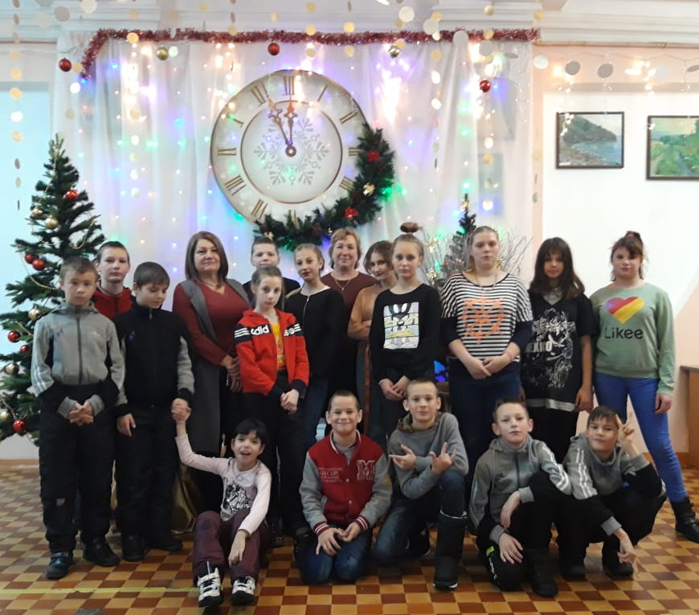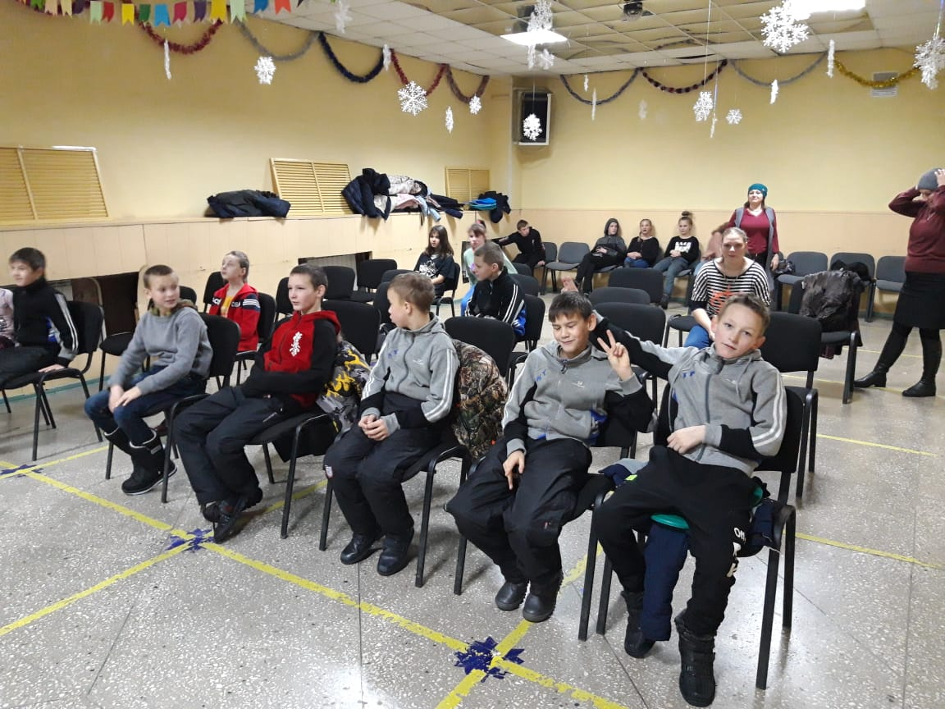

4.01. в онлайн прошел мастер класс для детей «Рождественский ангел». В праздничные выходные, мы предложили детям вместе с мамой и папой сделать подарок своими руками.
06.01 и 08.01 в ДК им. В. Сибирцева прошли кинопоказы для жителей микрорайона «Снежная королева», «Рождественская сказка». Каждый желающий мог прийти и посмотреть праздничный киносеанс.
